**คู่มือการใช้งาน ฐานข้อมูลและรายงานเครื่องวัดรังสีประจำตัวบุคคล WRMDB**

**บริษัท พรพลอะนาลิติคอล จำกัด**

***ทั่วไป***

WRMDB เป็นโปรแกรมสำหรับจัดการฐานข้อมูล ซึ่งอยู่ในรูปแบบ Microsoft Access โดยสามารถนำเข้าแฟ้มข้อมูลจากรายการเครื่องวัดรังสีประจำตัวบุคคลของบริษัท Mirion ได้ทุกรุ่น โปรแกรม WRMDB สามารถค้นหาข้อมูลตาม วันที่ เวลา หมายเลขเครื่อง และชื่อผู้ใช้งาน โดยสามารถออกรายงานการได้รับรังสีของเครื่องวัดรังสีประจำตัวบุคคลตามรายการค้นหาได้

***การติดตั้ง***

1. เลือกติดตั้งจากตัวติดตั้งอัตโนมัติ Setup.EXE ซึ่งอยู่ใน Flash Drive ซึ่งมากับผลิตภัณฑ์ หรือ ติดต่อบริษัทฯ

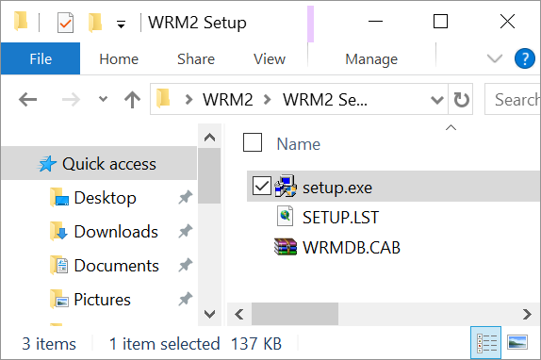

2. เมื่อเริ่มตัวติดตั้งแล้วจะปรากฏหน้าจอดังรูป ให้กดปุ่ม OK

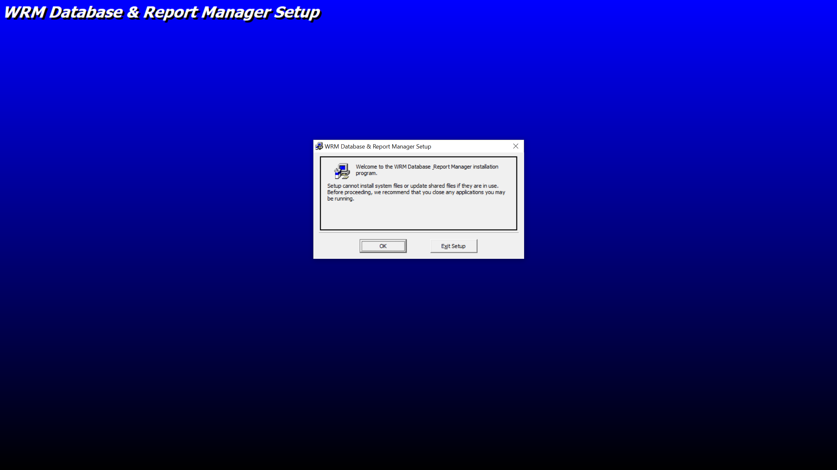

3. ตัวติดตั้งจะถามหาสารบบที่ต้องการติดตั้ง หากต้องการเปลี่ยน ให้กดปุ่ม Change Directory และหากต้องการติดตั้ง ให้กดปุ่มรูป Package ดังรูป

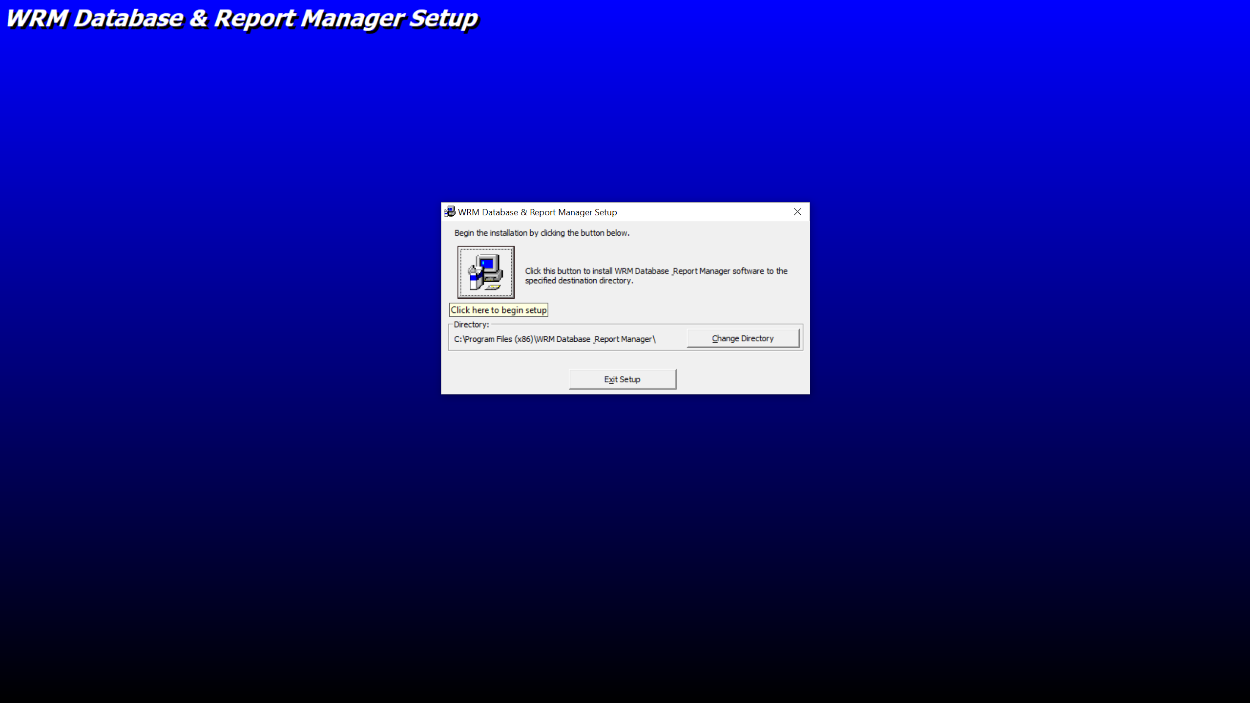

4. จากนั้น จะปรากฏหน้าต่างยืนกันการติดตั้งพร้อม Application Dialog ดังรูป โดยมี Program Group คือ WRM Database & Report Manager และมี Application คือ WRM Database & Report Manager ให้กดปุ่ม Continue

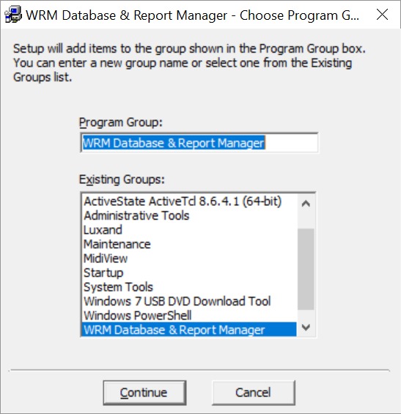

5. เมื่อติดตั้งเสร็จสิ้น จะปรากฏหน้าต่างดังนี้

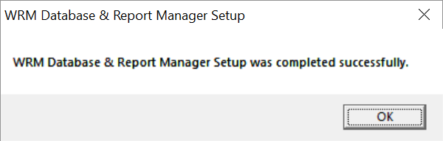

***การใช้งานโปรแกรม***

1. ให้เปิดโปรแกรม WRM Database & Report Manager โดยค้นหาด้วยปุ่ม Search หรือ เปิดจาก Program File

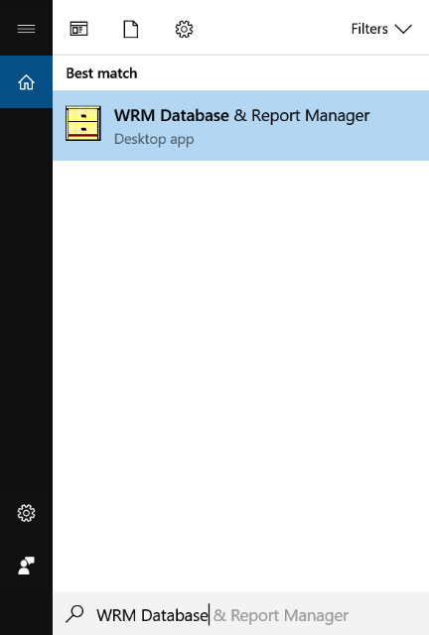

2. จะปรากฏหน้าต่างดังรูป

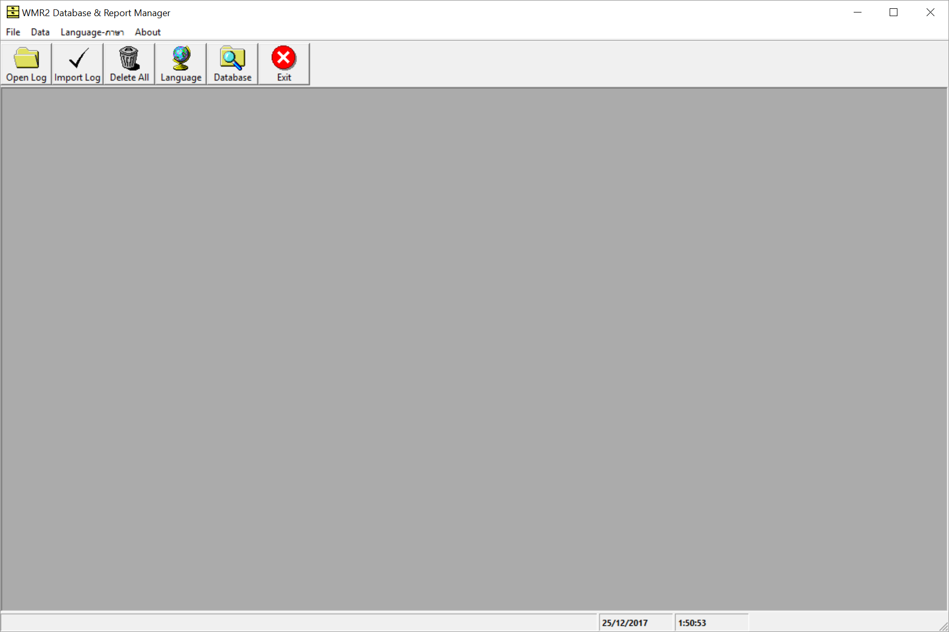

3. ให้ท่านเลือกภาษา โดยกดปุ่ม Language หรือใช้เมนู Language-ภาษา โดยมีปุ่มลัดคือ F1-ภาษาอังกฤษ และ F2-ภาษาไทย

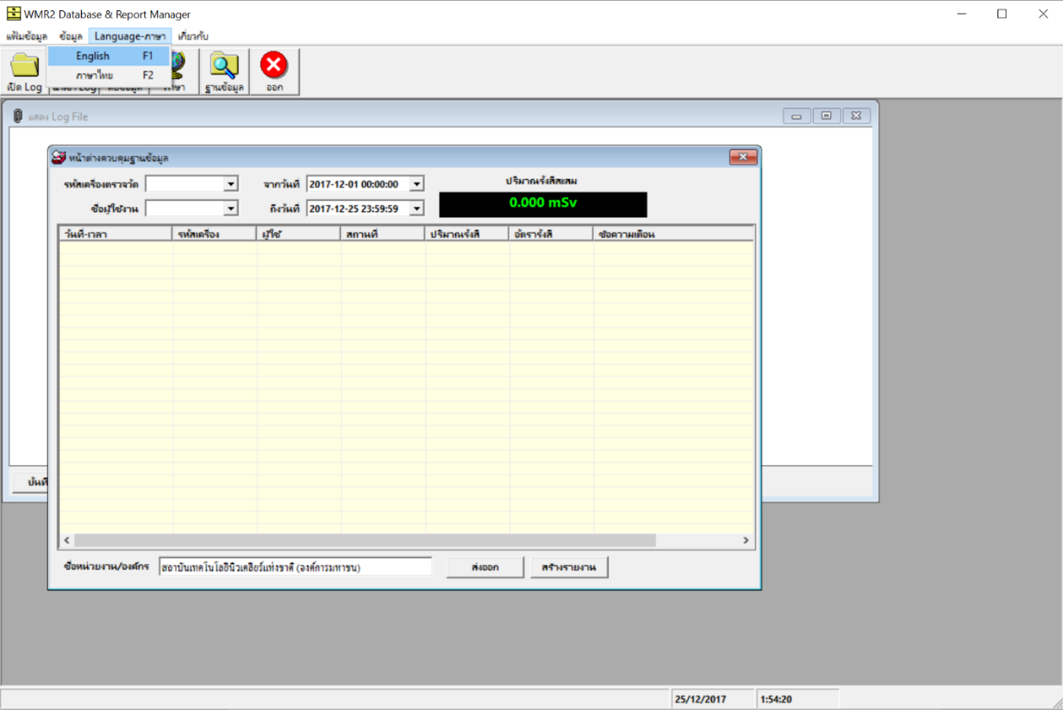

4. จากนั้น ให้ปิดหน้าต่างย่อยทั้งหมด เพื่อนำเข้าแฟ้มรายการของ WRM2

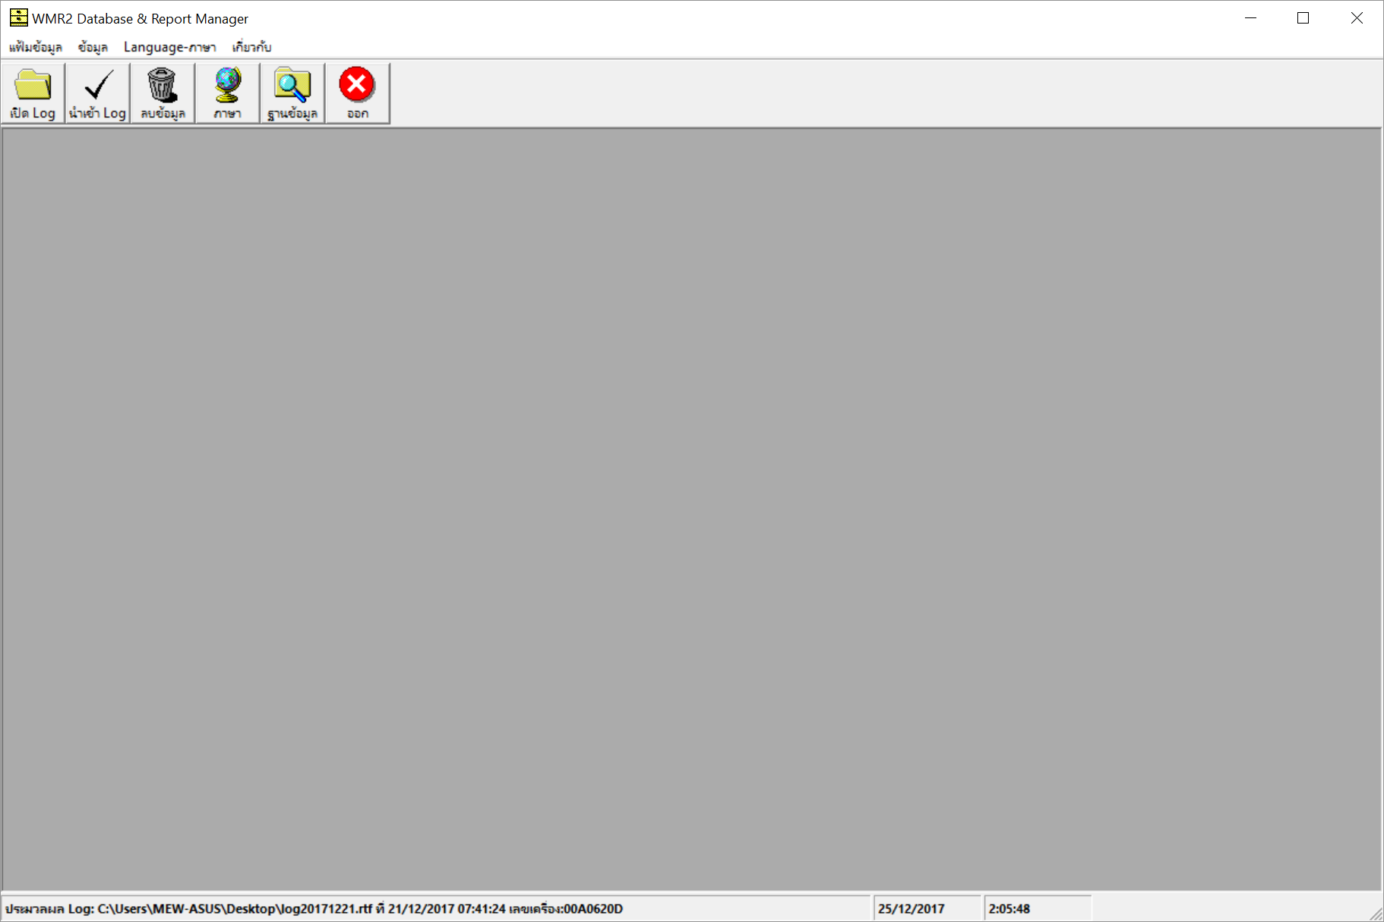

***การนำเข้าฐานข้อมูล***

1.เมื่อปิดหน้าต่างย่อยแล้วให้กดปุ่ม Import Log หรือ นำเข้า Log หรือกดปุ่มลัด CRTL+I จะปรากฏหน้าต่างดังนี้

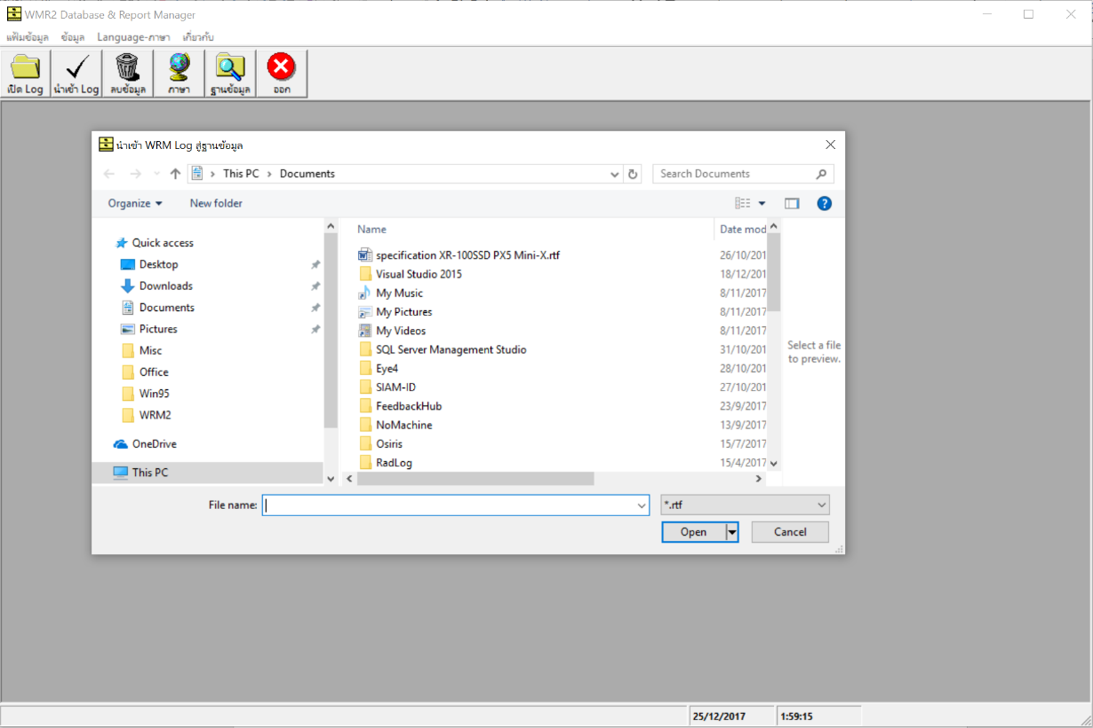

2. ให้เปิดแฟ้มข้อมูล WRM ซึ่งมีชื่อเป็นวันที่ และนามสกุล RTF เพื่อนำเข้า ในขณะนำเข้าจะมีหน้าต่างแสดงรายการทำงานและข้อผิดพลาดกำกับอยู่

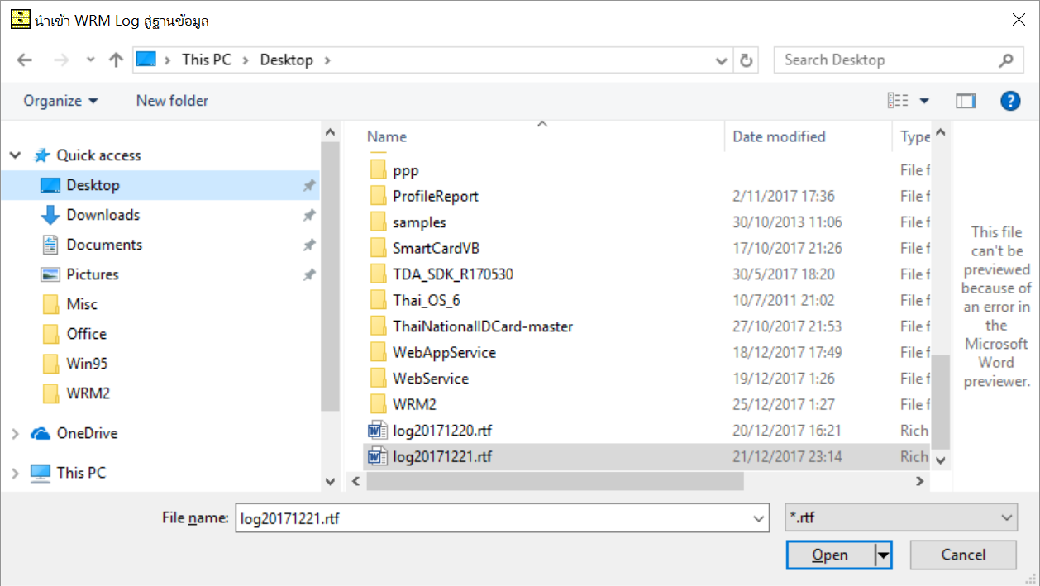

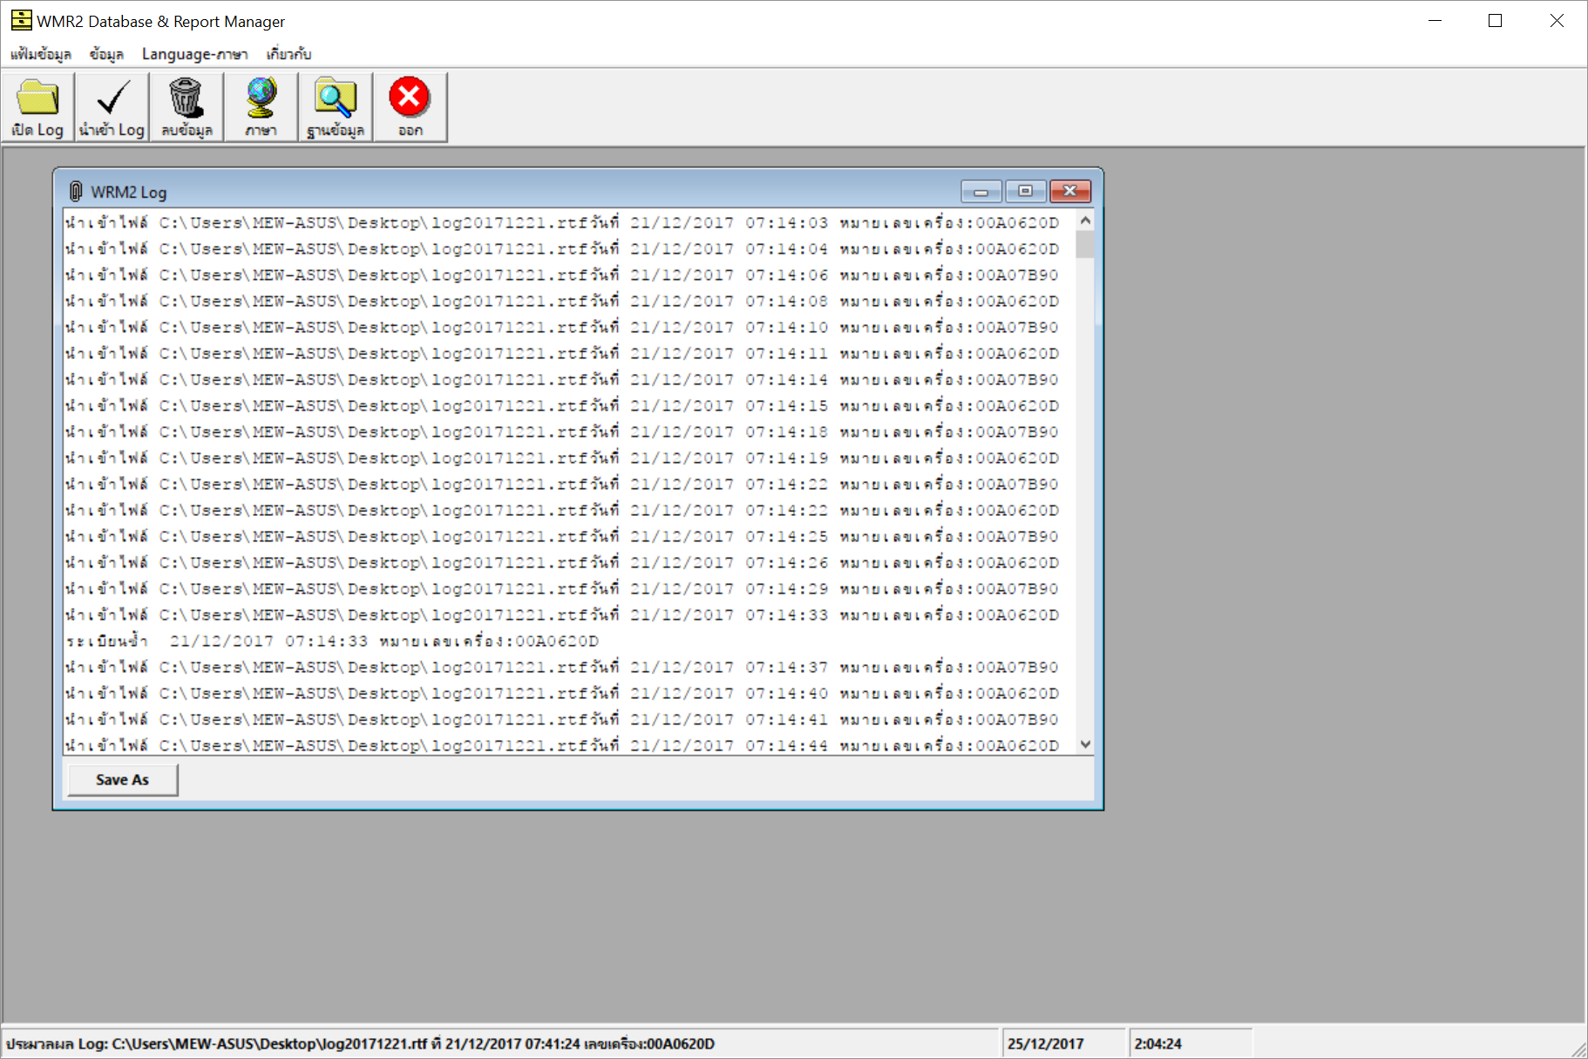

3. เมื่อนำเข้าเสร็จสิ้นจะปรากฏหน้าต่างดังรูป

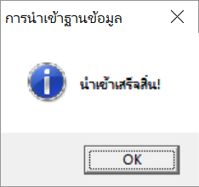

การตรวจสอบ WRM Log

1. ให้กดปุ่ม Open Log หรือ เปิด Log หรือใช้ปุ่มลัด CTRL+O จะปรากฏหน้าต่างดังรูป

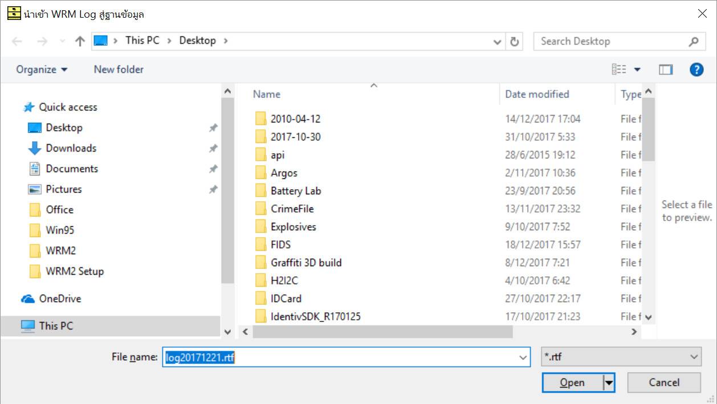

2. เมื่อเลือกแฟ้มข้อมูล WRM Log จะปรากฏหน้าต่างแสดง RTF ซึ่งเป็นรูปแบบของ WRM

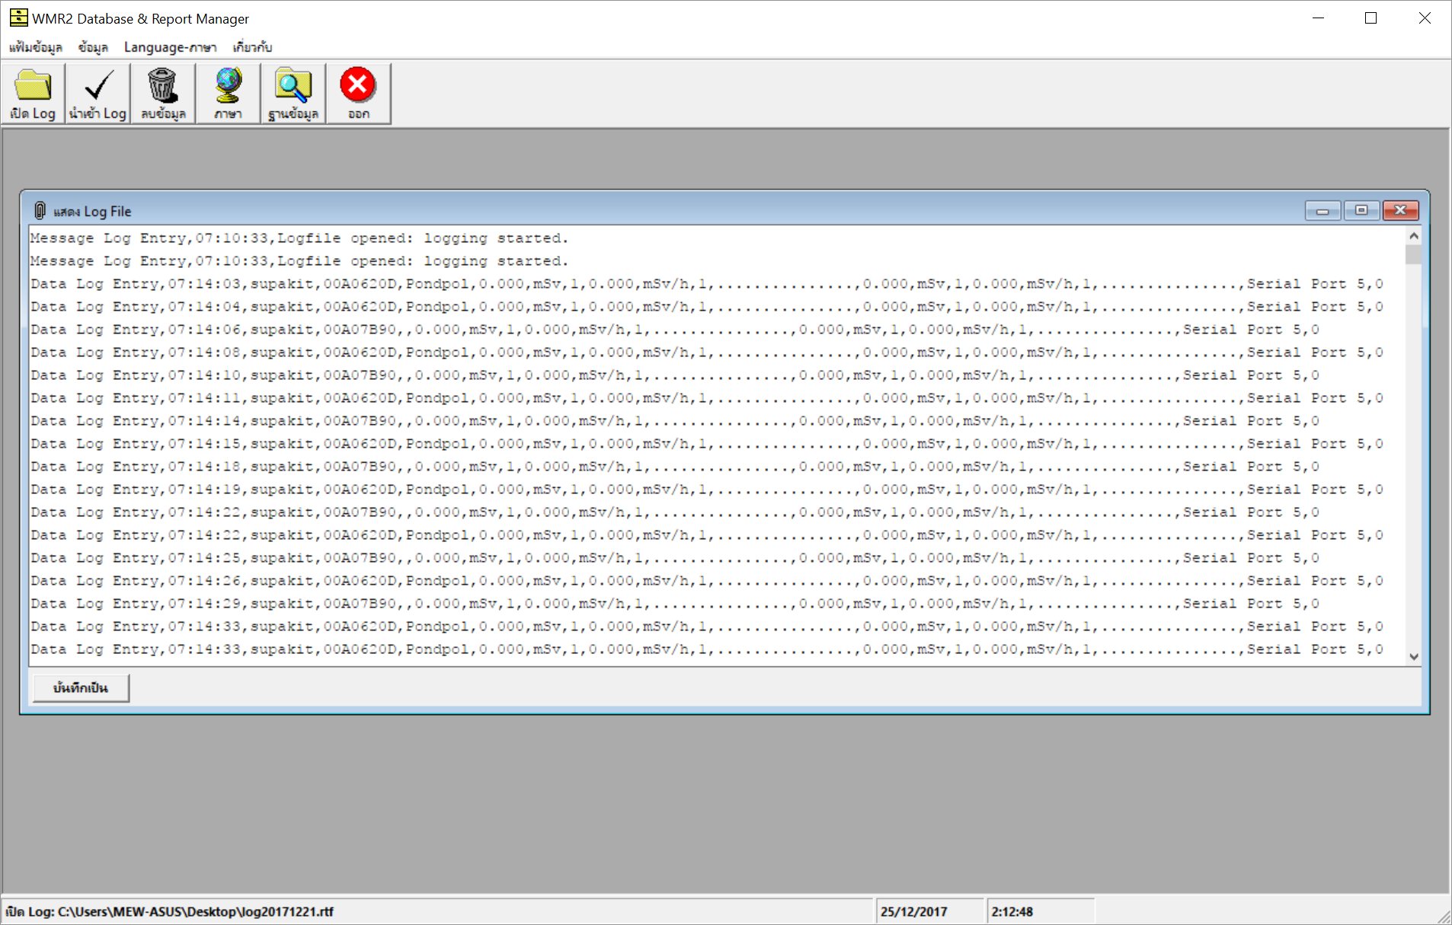

ท่านสามารถบันทึกเป็นชื่อใหม่ได้ โดยกดปุ่ม Save As หรือ บันทึกเป็น

***หน้าต่างควบคุมฐานข้อมูล***

1. ท่านสามารถเปิดหน้าต่างควบคุมฐานข้อมูลได้ โดยกดปุ่ม Database หรือ ฐานข้อมูล หรือกดปุ่มลัด CTRL+S

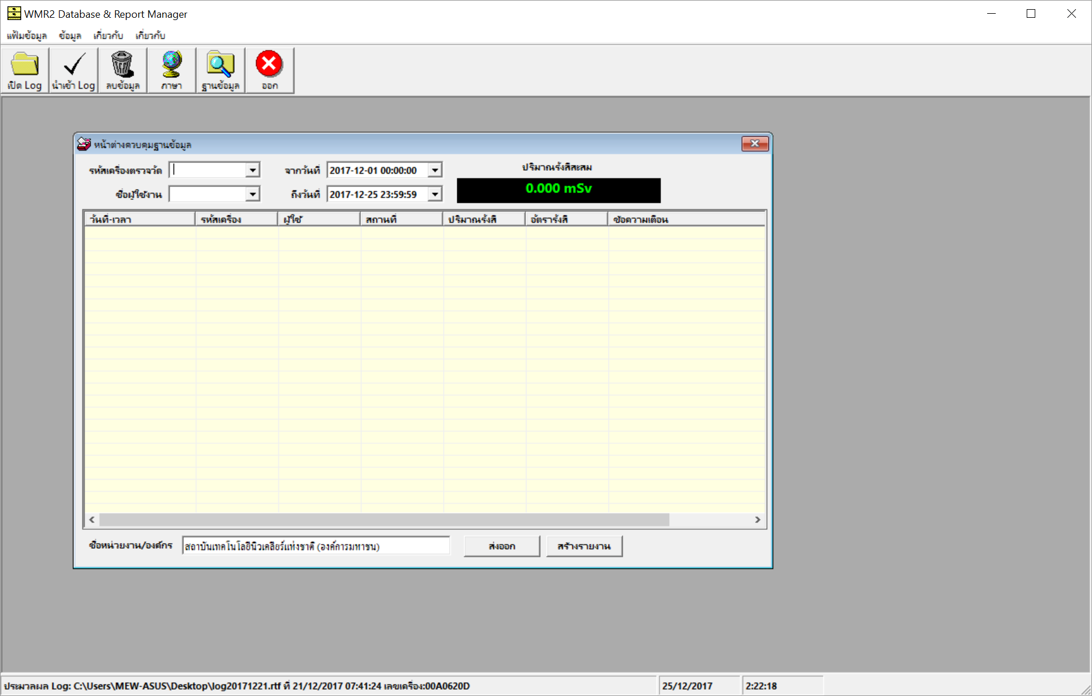

2. ในช่อง รหัสเครื่องตรวจวัด และ ชื่อผู้ใช้งาน ท่านสามารถคลิ๊กเลือกเงื่อนไขสำหรับค้นหาได้ โดยกำหนดช่วงเวลาการค้นหาตามวันที่ สำหรับตัวเลือกดอกจัน (*) หมายถึง ค้นหาทั้งหมดในฐานข้อมูล

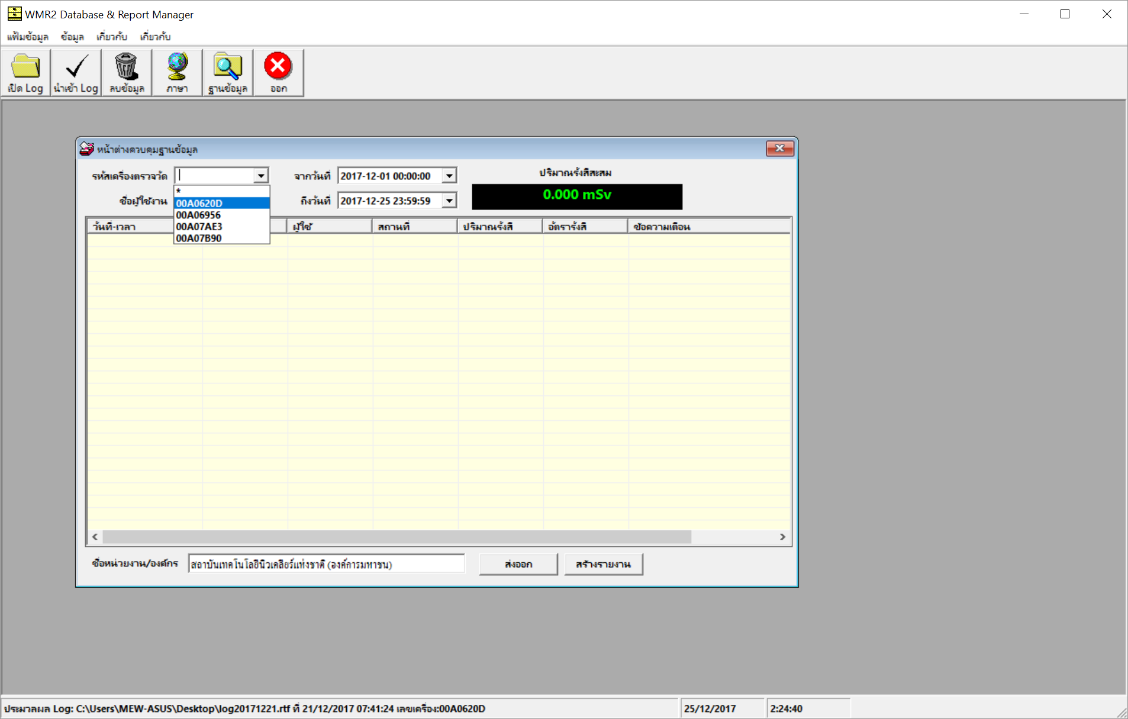

3. เมื่อมีข้อมูลตามเงื่อนไข จะปรากฏข้อมูลในตารางแสดงข้อมูล

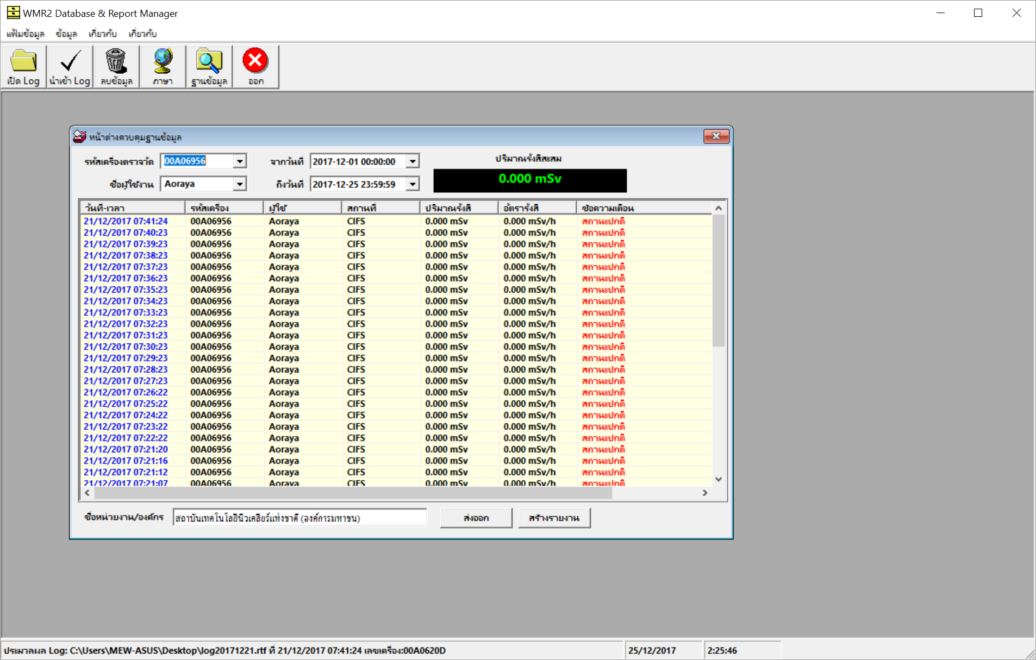

4. ท่านสามารถส่งออกข้อมูลในรูปแบบของ Excel CSV format หรือออกรายงานปริมาณรังสีประจำตัวบุคคลได้

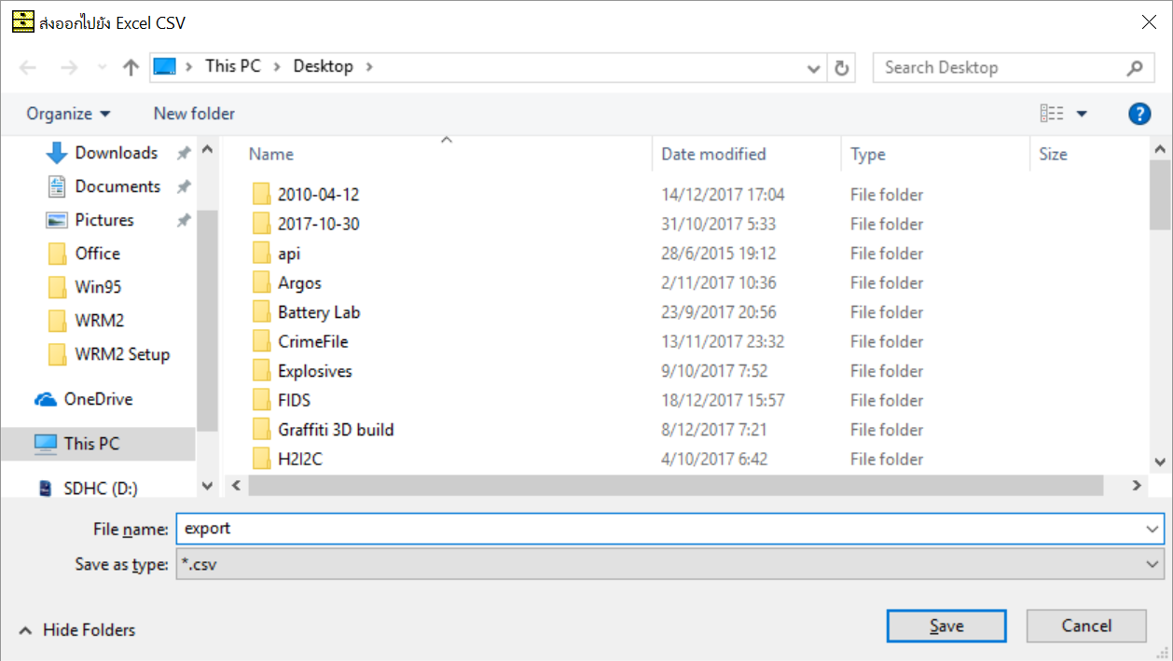

***การออกรายงาน***

1. ให้เปิดหน้าต่างควบคุมฐานข้อมูล



2. เลือก Create Report หรือ สร้างรายงาน จะปรากฏรายงานดังรูป

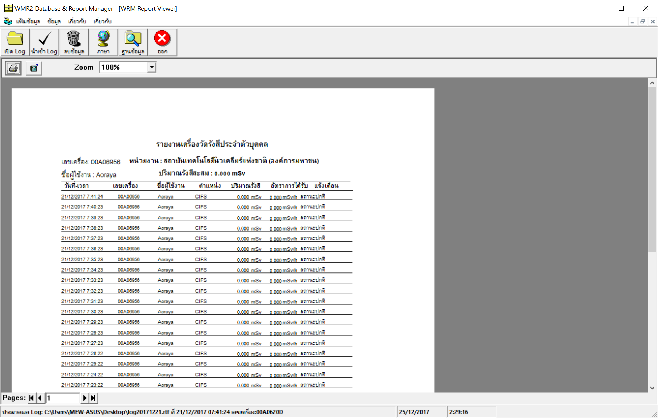

3. ท่านสามารถบันทึกรายงานในรูปแบบของ PDF ได้ โดยกดปุ่ม Print และเลือก Microsoft Print to PDF

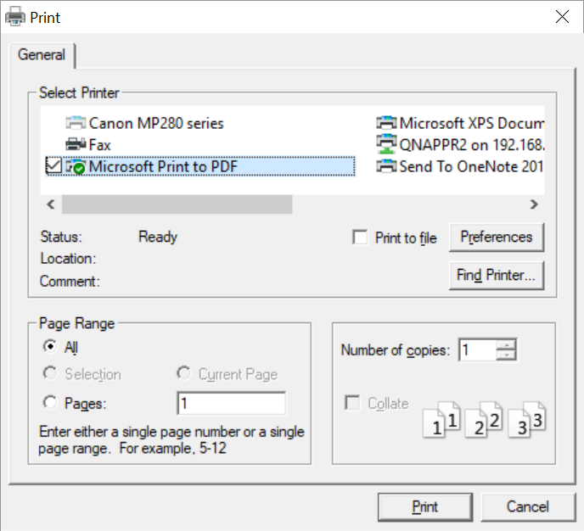

4. ท่านสามารถบันทึกรายงานในรูปแบบอื่น ๆ ได้ เช่น HTML, TEXT โดยกดปุ่ม Export

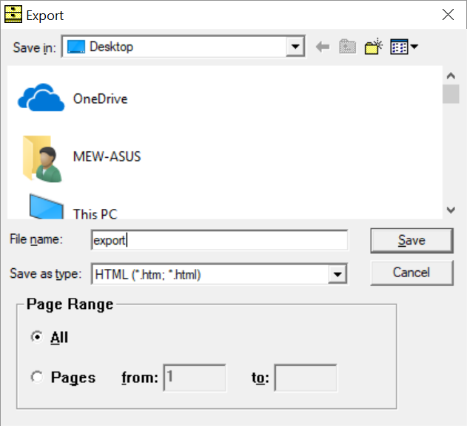

หากมีปัญหาการใช้งาน โปรดติดต่อที่อยู่ด้านล่างนี้

บริษัท พรพลอะนาลิติคอล จำกัด เลขที่ 10,12 ซอยปิ่นเกล้านำโชค แขวงศาลาธรรมสพน์

เขตทวีวัฒนา กรุงเทพมหานคร 10170 โทรศัพท์ 02 431 4444 โทรสาร 02 431 4440

Email: admin@pondpol.com